**МИНИСТЕРСТВО ОБРАЗОВАНИЯ И НАУКИ РОССИЙСКОЙ ФЕДЕРАЦИИ**

федеральное государственное автономное образовательное учреждение высшего образования

**НАЦИОНАЛЬНЫЙ ИССЛЕДОВАТЕЛЬСКИЙ**

**ТОМСКИЙ ПОЛИТЕХНИЧЕСКИЙ УНИВЕРСИТЕТ**

Институт кибернетики

Кафедра информатики и проектирования систем

Направление «Информатика и вычислительная техника»

Отчет по лабораторной работе №1 по дисциплине

**«Современные платформы программирования»**

Разработка простейшего web-приложения (web-сайта)

Выполнил:

Студент группы 8ВМ81 _________________ О.Т. Хусаинова

Проверил:

Доцент ОИТ _________________ В.Н. Попов

Томск 2018

# Задание

Реализовать страницу с надписью «Вопрос: …», полем для ввода ответа «Ответ» и кнопками «Новый вопрос», «Проверить ответ».

Написать обработчик кнопки «Новый вопрос» на генерацию арифметического выражения из двух двузначных слагаемых и отображения этого выражения в надписи (вида «Х + Y = ?»).

Написать обработчик кнопки «Проверить ответ», чтобы он сравнивал сумму сгенерированных слагаемых с числом, введённым в поле ввода «Ответ». При совпадении ответов текст надписи меняется на «Отлично!», при несовпадении – «Плохо!».

Реализовать на web-сайте возможность протоколирования действия пользователя (нажатия на ссылки, заполнения полей) в файле (текстовом, xml, json) и (при потребности) отображать их перечень на странице приложения в табличном виде (дата, время, действие).

# Листинг

**C#**

using System;

using System.Collections.Generic;

using System.Linq;

using System.Web;

using System.Web.UI;

using System.Web.UI.WebControls;

using NLog;

public partial class _Default : System.Web.UI.Page

{

   static int num1;

   static int num2;

   public static Logger logger = LogManager.GetCurrentClassLogger();

   protected void Page_Load(object sender, EventArgs e)

   {

   }

   protected void ButtonNew_Click(object sender, EventArgs e)

   {

       logger.Info("ButtonNew was clicked");

       Random randomizer = new Random();

       num1 = randomizer.Next(9, 100);

       logger.Trace("Num1 was generated");

       num2 = randomizer.Next(9, 100);

       logger.Trace("Num2 was generated");

       Label1.Text = num1.ToString();

       logger.Trace("Num1 was pushed to Label1");

       Label2.Text = num2.ToString();

       logger.Trace("Num2 was pushed to Label2");

   }

   protected void ButtonCheck_Click(object sender, EventArgs e)

   {

       logger.Info("ButtonCheck was clicked");

       if ((num1 + num2) == int.Parse(Sum.Text))

       {

           LabelEx.Text = "Правильно, " + (num1 + num2).ToString();

           logger.Trace("Returned true");

       }

       else

       {

           LabelEx.Text = "Неправильно, " + (num1 + num2).ToString();

           logger.Trace("Returned false");

       }

   }

}

**HTML**

<%@ Page Language="C#" AutoEventWireup="true" CodeFile="Default.aspx.cs" Inherits="_Default" %>

<!DOCTYPE html>

<html xmlns="http://www.w3.org/1999/xhtml">

<head runat="server">

   <link rel="stylesheet" href="https://stackpath.bootstrapcdn.com/bootstrap/4.1.3/css/bootstrap.min.css" />

   <link rel="stylesheet" href="Style.css" />

   <title>Лабораторная работа 1</title>

</head>

<body>

   <form id="form1" runat="server">

       <div class="container">

           <div class="row">

               <div class="col-4"></div>

               <div class="col-4 mainTab">

                   <table class="table borderless">

                     <thead>

                     </thead>

                     <tbody>

                       <tr>

                         <td><asp:Label ID="Label1" runat="server" Text="?"></asp:Label></td>

                         <td>+</td>

                         <td><asp:Label ID="Label2" runat="server" Text="?"></asp:Label></td>

                         <td>=</td>

                         <td><asp:TextBox ID="Sum" runat="server" Width="100%"></asp:TextBox></td>

                       </tr>

                     </tbody>

                   </table>

                   <table class="table borderless">

                     <thead>

                     </thead>

                     <tbody>

                       <tr>

                         <td style="text-align: right;"><asp:Button ID="ButtonNew" runat="server" Text="Новый" CssClass="btn btn-light" OnClick="ButtonNew_Click"/></td>

                         <td><asp:Button ID="ButtonCheck" runat="server" Text="Проверить" CssClass="btn btn-primary" OnClick="ButtonCheck_Click"/></td>

                       </tr>

                     </tbody>

                   </table>

                   <hr />

                   <div class="exclamation">

                       <asp:Label ID="LabelEx" runat="server" Text=""></asp:Label>

                   </div>

               </div>

               <div class="col-4"></div>

           </div>

       </div>

   </form>

</body>

</html>

# Результаты работы

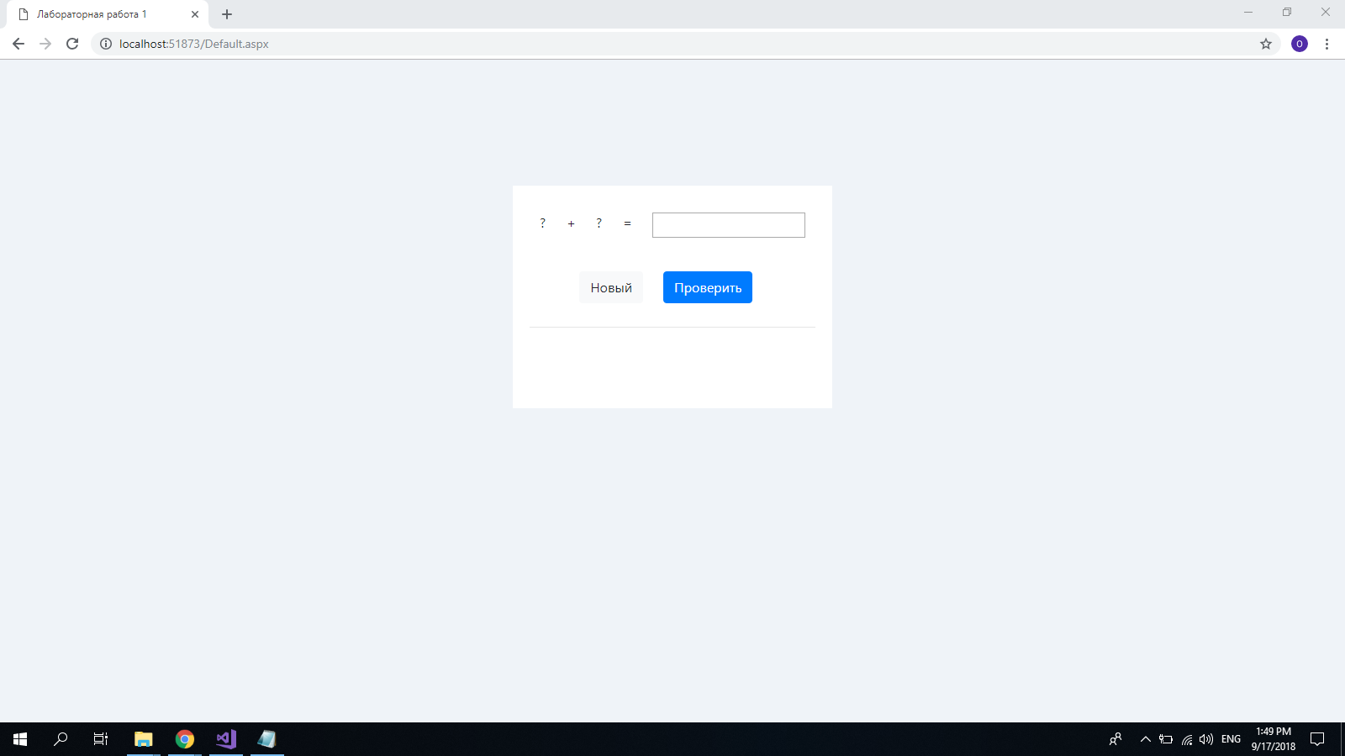

Рисунок 1 ­– Загрузка страницы

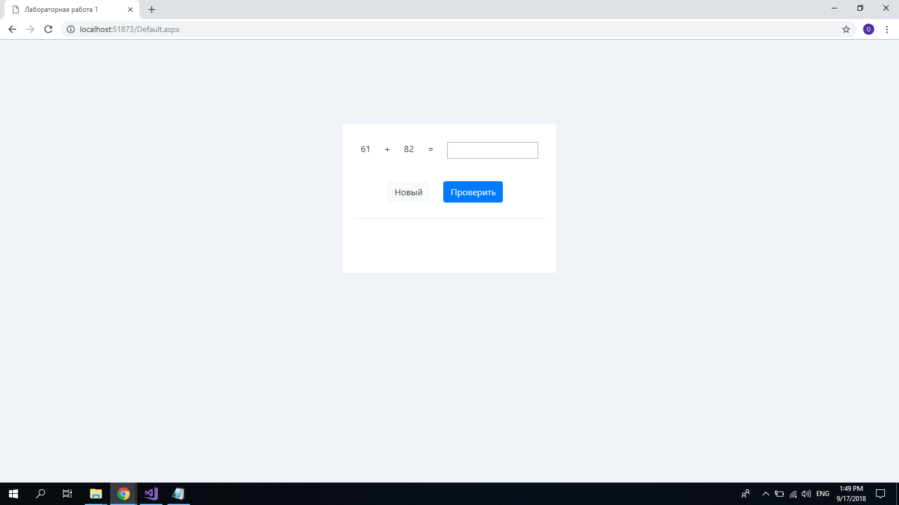

Рисунок 2 – Генерация чисел

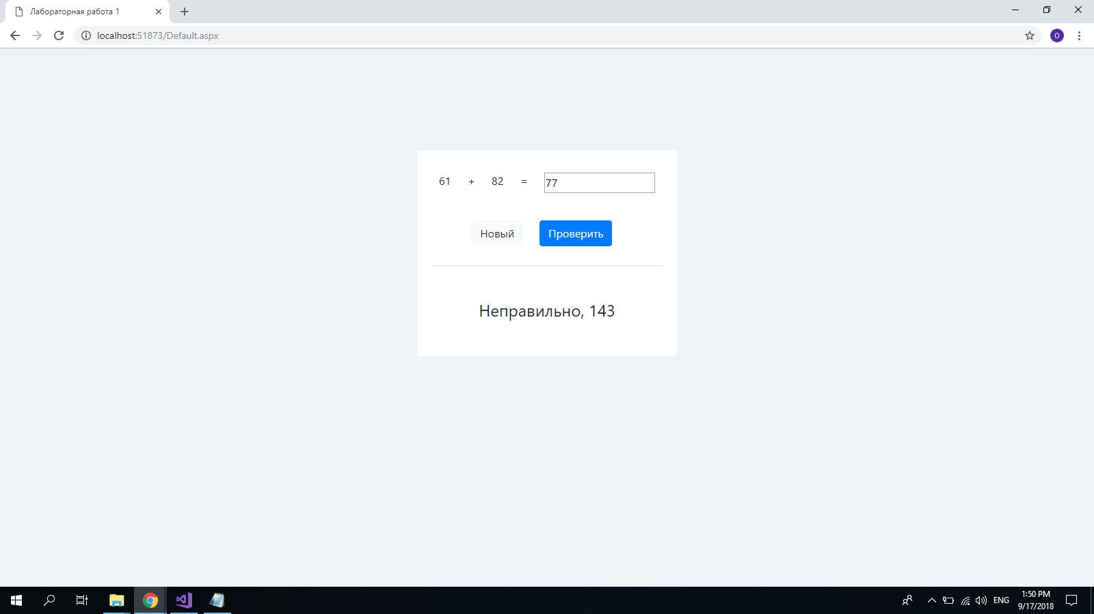

Рисунок 3 – Обработка введенного значения (неправильный ответ)

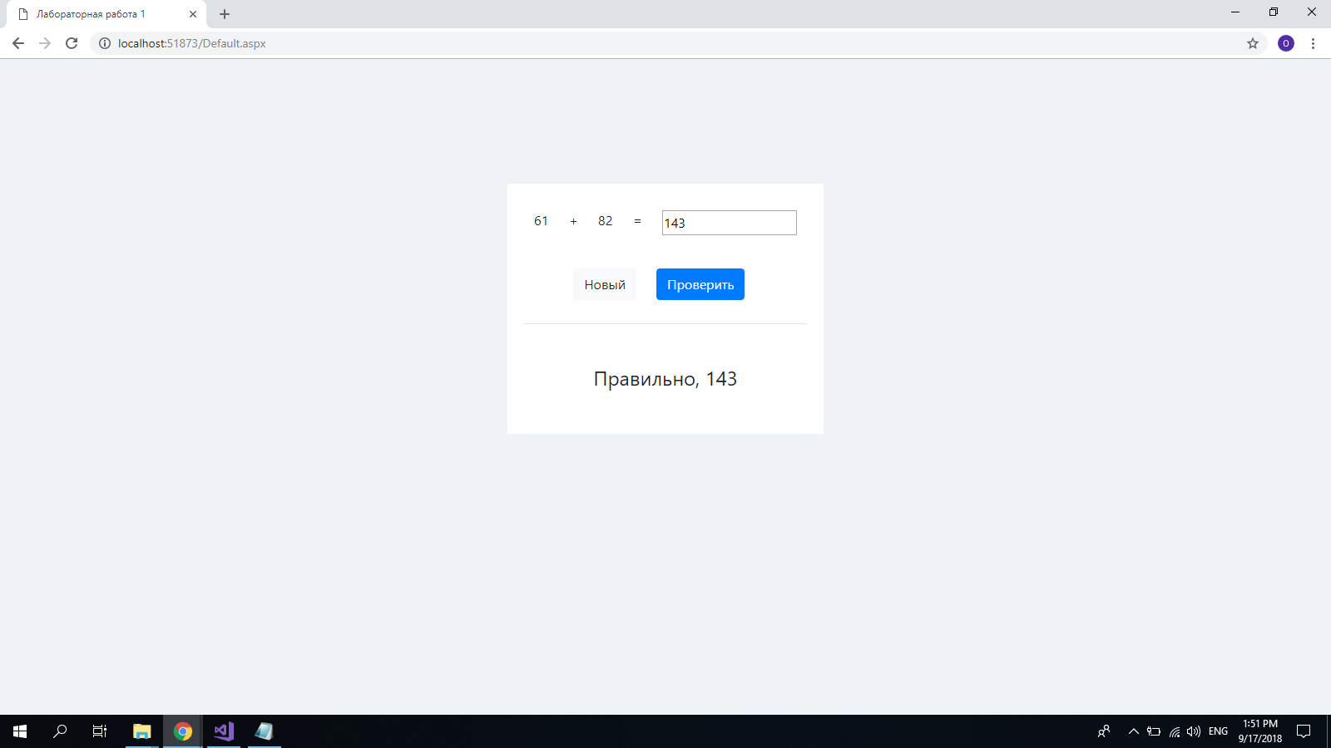

Рисунок 4 – Обработка введенного значения (правильный ответ)

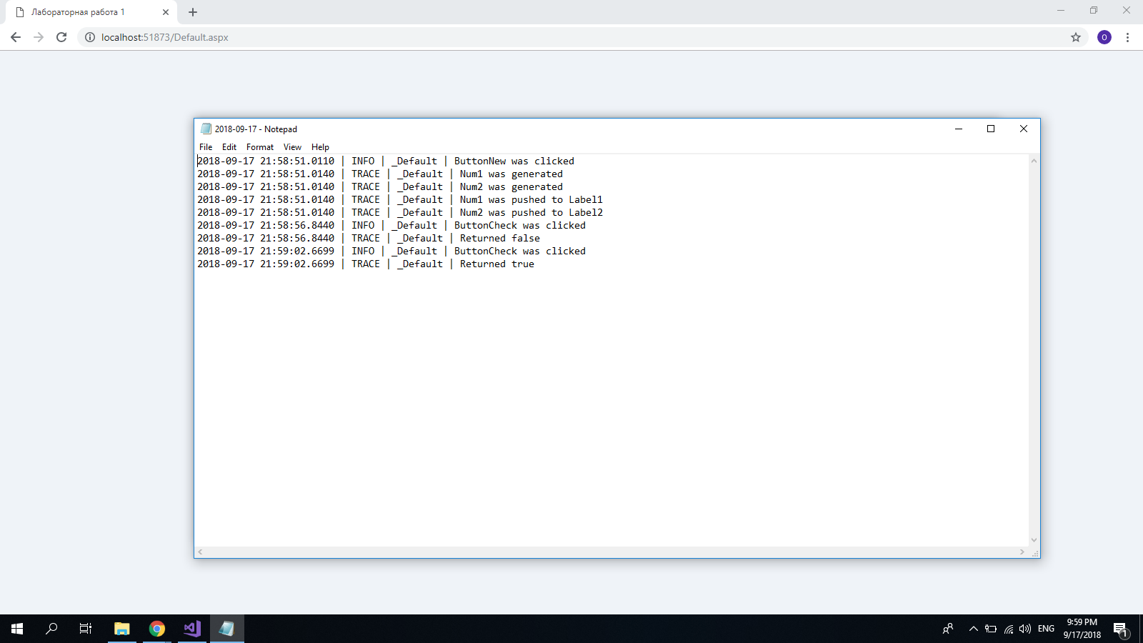

Рисунок 5 – Логирование действий программы и пользователя

# Выводы

В рамках варианта лабораторного задания было проделано следующее:

* разработан web-сайт на C# с использованием IDE Microsoft Visual Studio и технологии WebForms ASP.NET;
* запрограммирован пользовательский интерфейс web-приложения и логику его работы;
* реализована возможность протоколирования действия пользователя (нажатия на кнопки) в текстовый файл в табличном виде (дата, время, тип, действие).